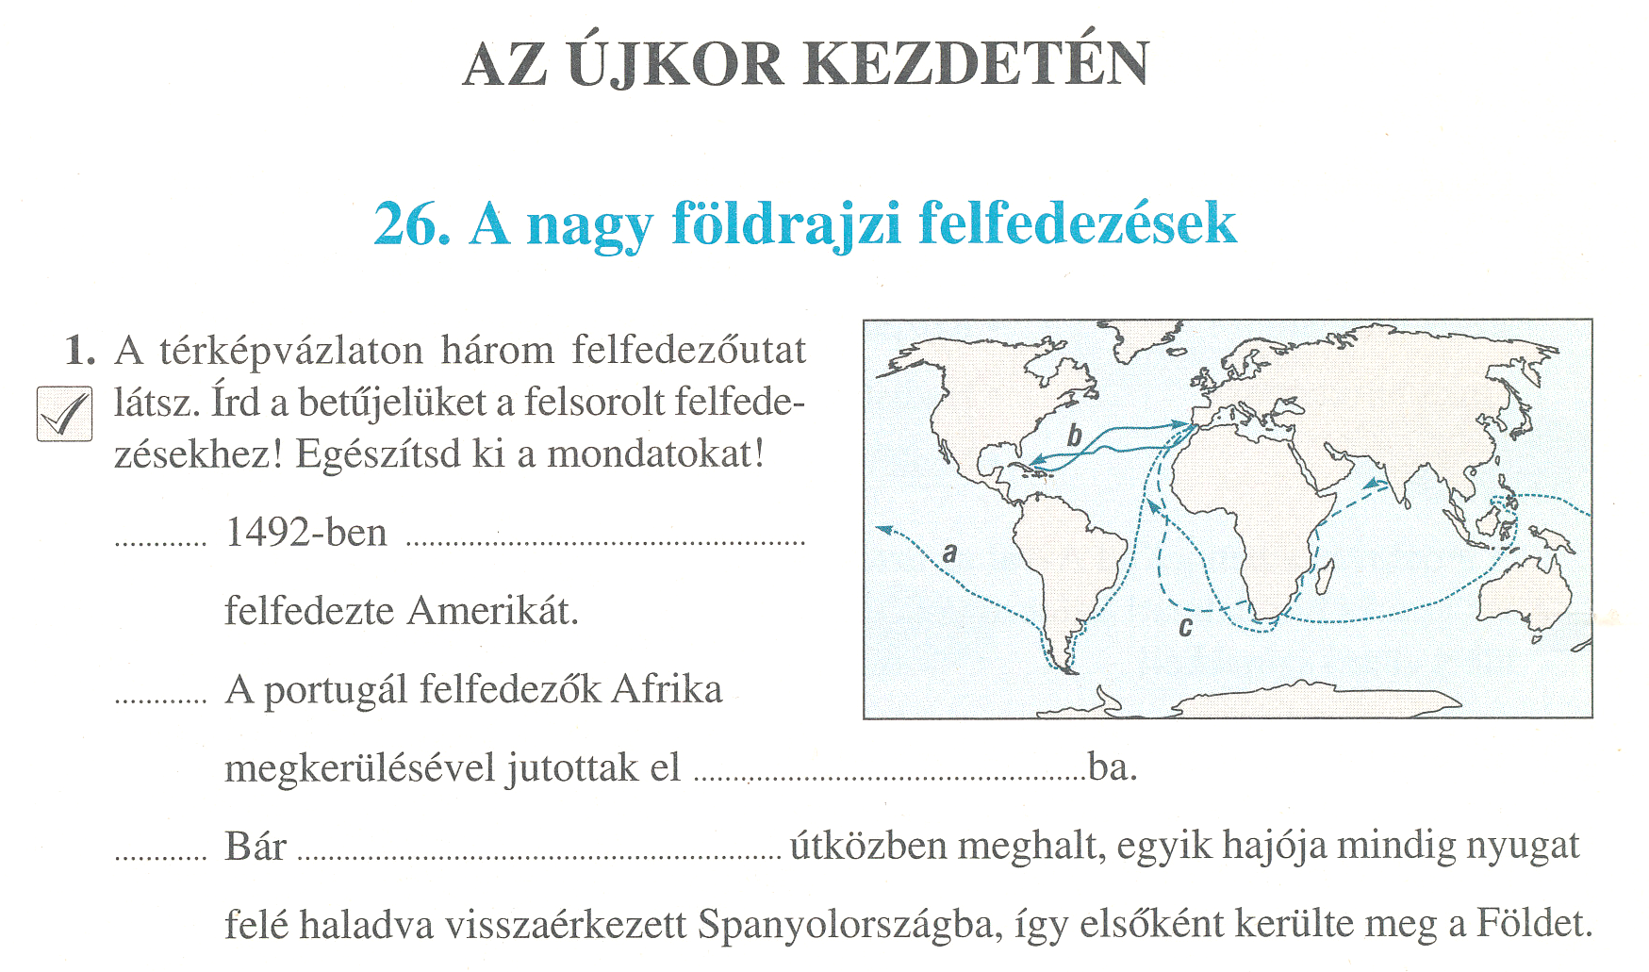

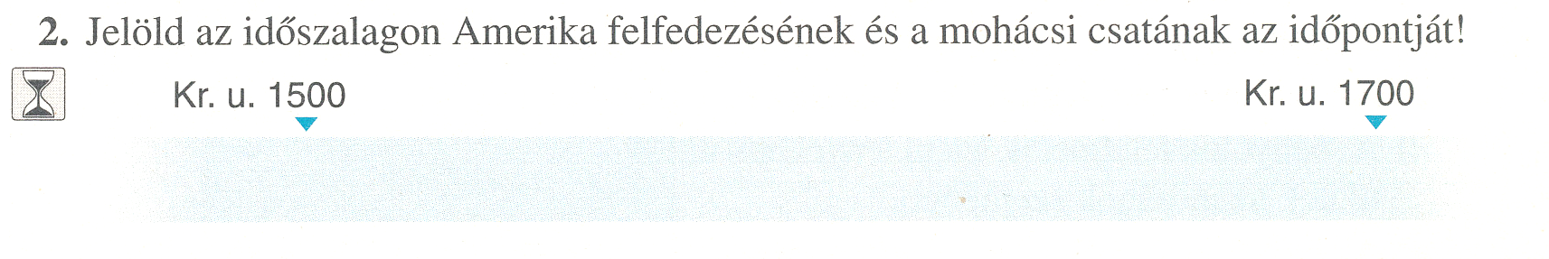

**Amerika  
felfedezése**

**Mohácsi  
csata**

